1.Zip压缩命令，文件路径须使用绝对路径。

2.压缩级别：-1到-9，表示压缩级别（也可以理解为压缩速度），数字越小压缩越快相应体积越大。

3.tar压缩和解压是同一个命令，参数不同，因此更为常用。

实际操作中出现下面的问题，删除开头的/符，操作成功





而zip没有这个问题。

常用参数：-cf压缩，-xf解压

4.df -h 查看磁盘容量（-h表示以人可读为目的，即单位为k,m,g,t）

du命令 查看目录容量

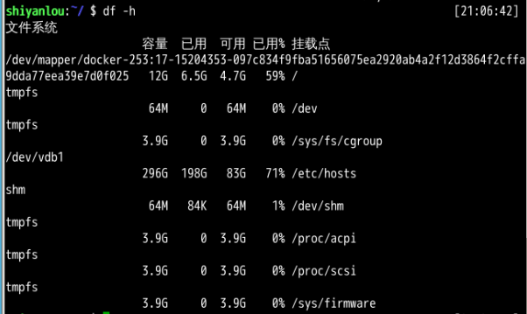

Ps:这两天在忙毕设，昨天最后一天提交论文，今天往后就有时间正常学习了。